جامعة المنارة

كلية: الصيدلة

اسم المقرر: الكيمياء الحيوية السريرية

رقم الجلسة (8)

عنوان الجلسة

الكرياتين والكرياتينين

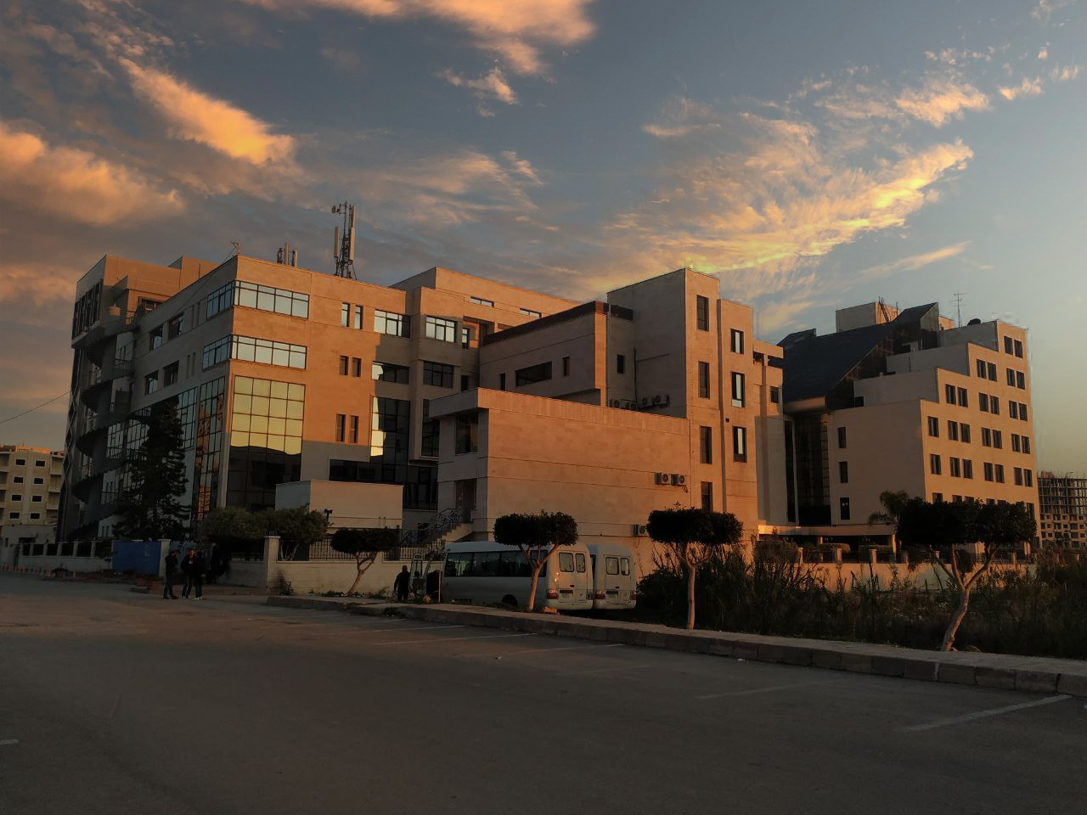
الفصل الدراسي الثاني العام الدراسي2022-2023

جدول المحتويات
Contents
العنوان | رقم الصفحة
الغاية من الجلسة والمقدمة | 3
تصفية الكرياتينين | 3
طرائق معايرة الكرياتينين | 4
التغيرات الفيزيولوجية والمرضية | 4
القسم العملي | 5

الغاية من الجلسة:
التعريف بالكرياتين والكرياتينين ، التغيرات الفيزيولوجية والمرضية للكرياتينين و طرائق معايرته.

مقدمة:
الكرياتين هو حمض ميثيل غوانيدين الخلي أما الكرياتينين فهو بلا ماء الكرياتين، ينشأ الكرياتين في الكبد من
الحموض الأمينية التالية: الغليسين والأرجينين والميثيونين، ثم يتحول في العضلات إلى كرياتين فوسفات كمركب
خازن للطاقة في العضلات بتدخل أنزيم الكرياتين كيناز. يتحول يومياً من 1.1-2%من مجموع الكرياتين في
الجسم إلى كرياتينين الذي ينتقل بالبلاسما إلى الكلية حيث ينطرح بالبول بشكل كامل تقريباً.

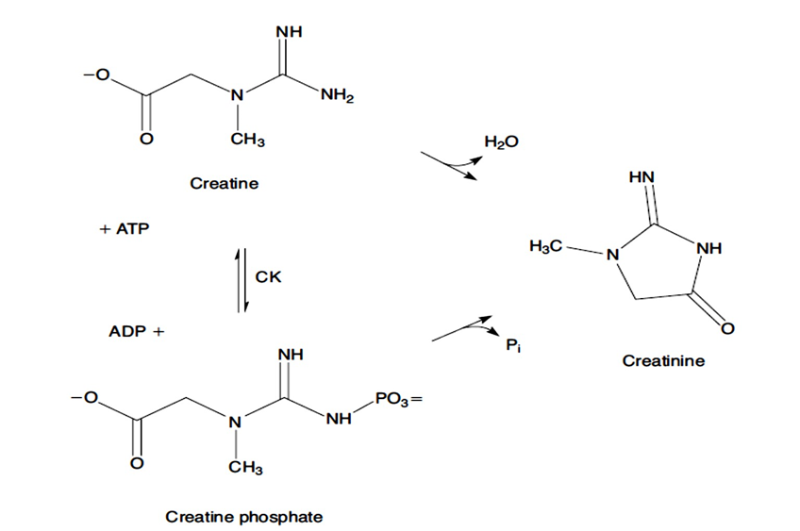

تصفية الكرياتينين:
تُعرف تصفية الكرياتينين بأنها حجم البلازما الذي تتم تصفيته من الكرياتينين عبر الكلية في واحدة الزمن. وتعتبر مؤشراً للوظيفة الكلوية ومعدل الرشح الكبيبي، وذلك لان الكرياتينين يفرز ويعاد امتصاصه في الانابيب الكلوية بكميات ضئيلة متكافئة وبالتالي فإن جميع ما يرتشح منه في الكبب الكلوية يفرغ مع البول. وتعطى تصفية الكرياتينين بالعلاقة التالية:
$$CLcr=\frac{U_{cr}.V_{u}}{P_{cr}.t}$$

حيث أن: CLcr تصفية الكرياتينين مقدرة mL/min، Ucr تركيز الكرياتينين في البول، Vu حجم بول 24 ساعة، Pcr تركيز الكرياتينين في البلازما، t الزمن (مقدراً بالدقيقة).
القيم المرجعية لتصفية الكرياتينين: رجال: 97-137 مل/دقيقة – نساء: 88-128 مل/دقيقة.

طرائق معايرة الكرياتينين:
- طريقة Jaffe:
هي أقدم طريقة استخدمت منذ 100 عام ولازالت تستخدم حتى اليوم مع بعض التعديلات.
المبدأ: يعطي الكرياتينين مع حمض البيكريك في وسط قلوي معقد أصفر برتقالي (Janowsky Complex) له امتصاص أعظمي عند طول موجة 490-520 nm حيث يتم تفاعل الكرياتينين مع شاردة البيكرات. أهم صعوبات تفاعل جافيه هي التداخلات المولدة للون الناتجة عن تفاعل بعض المركبات الموجودة في الأوساط الحيوية مع البيكرات والتي تبدي سرعة تفاعل أكثر من سرعة تفاعل الكرياتينين (حمض الأسكوربيك والأحماض الكيتونية والبيروفات) أو سرعة تفاعل أقل (الغلوكوز والبروتينات).
شروط العمل بهذه الطريقة: حرارة ثابتة دون ˚35م وpH قلوي حوالي 11، حيث يجب الحفاظ على درجة حرارة أقل من ˚35م لتجنب الفعل المرجع القوي للغلوكوز وحمض البول وحمض الأسكوربيك على البيكرات في الوسط القلوي.
تم تعديل هذه الطريقة وذلك:
- التخلص من البروتينات المتداخلة في التفاعل وذلك بعدة طرائق: إما بتجريد المصل وتطبيق التفاعل على الرشاحة الخالية من البروتينات (protein-free filtrate) PFFأو بتجريد المصل ثم ادمصاص الكرياتينين على كاشف خاص ثم تطبيق تفاعل جافيه على الكرياتينين المدمص.
- أو بمتابعة حركية التفاعل وسميت بـ Jaffe-kinetic حيث يتم الاستغناء عن تجريد المصل من البروتينات ولكن تتم قراءة الامتصاصية بعد 30 ثانية حتى 90 ثانية من بدء التفاعل وهنا لا يتم تجريد المصل لأن تفاعل البروتينات يتم بشكل أبطأ.
القيم المرجعية بحسب طريقة جافيه:
Urine | Plasma or Serum
Men: 800-2000 mg/24 h | Men: 0.9-1.3 mg/dL
Women: 600-1800 mg/24 h | Women: 0.6-1.1 mg/dL

- التفاعل مع أحد مشتقات البنزوئيك:
يعطي الكرياتينين مع حمض 1،3 ثنائي نترو البنزوئيك أو مشتقاته معقداً قرمزي اللون تقاس شدة امتصاصيته. وتسمح حساسية هذا التفاعل العالية 2 ملغ/ل باستخدامه بنجاح في المخبر السريري.
التغيرات الفيزيولوجية والمرضية:
إن كمية الكرياتينين المفرغة من الجسم تتناسب طرداً مع محتوى العضلات من الفوسفوكرياتين لذلك يمكن أن يستعمل لتقييم الكتلة العضلية أي عندما تنقص الكتلة العضلية لأي سبب (شلل أو ضمور عضلي) ينقص محتوى البول من الكرياتينين. وإن أي ارتفاع في كرياتينين الدم يعتبر مشعراً حساساً لسوء الوظيفة الكلوية على اعتبار أنه يفرغ في البول بشكل كامل. يختلف تركيز الكرياتينين بين الرجال والنساء نتيجة اختلاف الكتلة العضلية. ترتفع قيمة الكرياتينين في البلازما في الحالات التالية:
- زيادة اصطناعه الحيوي في حالات العملقة وضخامة النهايات acromegaly.
- الاضطرابات الكلوية التهاب الكبب والكلية glomerulonephritis والقصور الكلوي.
- قصور قلب احتقاني شديد حيث يتضاعف تركيز الكرياتينين في المصل عند نقص سرعة الترشيح الكبيبي GFR بمعدل 50%.
- بعض الأدوية تزيد تركيزه في المصل كالساليسيلات والسيميتدين.

القسم العملي: معايرة تركيز كرياتينين عينة مجهولة بطريقة Jaffe
- حضّر محلول العمل بمزج حجوم متساوية من المحلول A (هيدروكسيد الصوديوم) والمحلول B (حمض البيكريك).
- يحضن محلول العمل working Reagent بالحمام المائي بالدرجة 37 لمدة 5 دقائق.
- قم بتحضير 3 أنابيب اختبار كما يلي:
Sample | Standard | Blank
ـــ | 100 μL | ـــ | Standard
100 μL | ـــ | ـــ | Sample
1.0 mL | 1.0 mL | 1.0 mL | Working Reagent
- قم بقياس الامتصاصية عند طول موجة 500 nm بعد 30 ثانية (A1) وبعد 90 ثانية (A2) وذلك بعد التصفير على blank.
- احسب تركيز العينة المجهولة وفق ما يلي:
$$C_{sample}=\frac{{\left(A_{2}-A_{1}\right)}_{sample}}{{\left(A_{2}-A_{1}\right)}_{standard}}×C_{standard}$$

